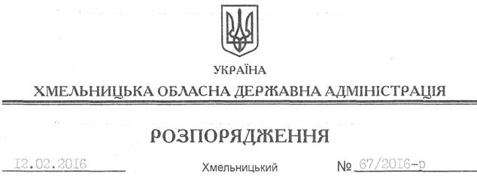

Про визнання таким, що втратило чинність, розпорядження голови обласної державної адміністрації від 21.05.2010 № 225/2010-р

На підставі статей 6, 39 Закону України “Про місцеві державні адміністрації”:
Визнати таким, що втратило чинність, розпорядження голови обласної державної адміністрації від 21.05.2010 № 225/2010-р “Про робочу групу з координації дій щодо формування, ведення та використання обласного страхового фонду документації”.

Перший заступник
голови адміністрації В. Процюк

